Sistema de Gestión de Exámenes Clínicos - Clínica “Minerva”
Especificación de Casos de Uso

Versión 1.0 Fecha abril de 2026

Historial de Revisiones

Fecha | Versión | Descripción | Autor
20/03/2026 | 0.1 | Versión preliminar. | Jose Martin Gonsalez Alfaro
25/03/2026 | 0.5 | Diseño de diagramas de casos de uso y secuencia | Jose Martin Gonsalez Alfaro  Raul Alejandro Mejia Portillo
12/04/2026 | 1.0 | Version final para entrega | Jose Martin Gonzalez Alfaro  Raul Alejandro Mejia Portillo  Daniel Eduardo Gonzales Solano  Elías Ronaldo Acevedo Alfaro

Avance
Instrumentos de captura de información del tema propuesto

Contenido
1. Registro de paciente 8
1.1 Descripción 8
2. Flujo de Eventos 8
2.1 Flujo Básico 8
3. Flujos Alternativos 8
3.1 Datos incompletos 8
3.2 Usuario ya registrado 8
4. Precondiciones 8
4.1 El usuario debe tener acceso a internet 8
4.2 El sistema debe estar disponible 8
5. Poscondiciones 8
5.1 El paciente queda registrado en la base de datos 8
5.2 El paciente podrá iniciar sesión en el sistema 8
6. Puntos de Extensión 8
6.1 Verificación de correo electrónico 8
1. Inicio de sesion 9
2. Descripción 9
3. Flujo de Eventos 9
3.1 Flujo Básico 9
3.2 Flujos Alternativos 9
3.2.1 Credenciales incorrectas 9
3.2.2 Usuario no registrado 9
4. Precondiciones 9
4.1 El usuario debe estar registrado en el sistema 9
5. Poscondiciones 9
5.1 El usuario accede al sistema según su rol 9
1. Solicitud de examen clínico 10
2. Descripción 10
3. Flujo de Eventos 10
3.1 Flujo Básico 10
3.2 Flujos Alternativos 10
3.2.1 Horario no disponible 10
4. Precondiciones 10
4.1 El paciente debe estar autenticado 10
5. Poscondiciones 10
5.1 La solicitud queda registrada en el sistema 10
1. Gestión de exámenes 11
1.1 Descripción 11
2. Flujo de Eventos 11
2.1 Flujo Básico 11
2.2 Flujos Alternativos 11
2.2.1 Sin registros encontrados: Si no hay citas para la fecha seleccionada, el sistema muestra el mensaje: "No existen solicitudes programadas para este día". 11
2.2.2 Error en actualización: Si hay un fallo de red al cambiar un estado, el sistema notifica: "Error al actualizar; intente nuevamente". 11
3. Precondiciones 11
3.1 La recepcionista debe estar autenticada con el rol administrativo. 11
3.2 El sistema debe tener acceso a la tabla de solicitudes en la base de datos. 11
4. Poscondiciones 11
4.1 El sistema mantiene actualizado el tablero de control para el personal de laboratorio. 11
5. Puntos de Extension 11
5.1 Modificación de datos del paciente: Durante la gestión, la recepcionista puede extender el flujo para corregir o actualizar información de contacto si se detecta un error en el registro inicial. 11
5.2 Cancelación de cita: Si el paciente lo solicita, el flujo puede derivar en la anulación de la solicitud y liberación del horario en la base de datos. 11
1. Generación e impresión de resultados 12
1.1 Descripción 12
2. Flujo de Eventos 12
2.1 Flujo Básico 12
2.2 Flujos Alternativos 12
2.2.1 Fallo en el servidor de correo: Si el servicio SMTP no responde, el sistema reintenta el envío tres veces y, si falla, notifica a la recepcionista para envío manual. 12
3. Precondiciones 12
3.1 El paciente debe tener un correo electrónico válido en su perfil. 12
3.2 Todos los exámenes de la cita deben estar en estado "Finalizado". 12
4. Poscondiciones 12
4.1 El paciente recibe sus resultados y el estado de la solicitud cambia a "Entregado". 12
5. Puntos de Extensión 12
5.1 Inserción de firma digital personalizada: El sistema permite que el técnico de laboratorio cargue su firma digital específica para que aparezca en el pie de página del reporte PDF generado. 12
5.2 Agregar observaciones adicionales: En exámenes complejos, el flujo permite extender el reporte para incluir una página de anexos con comentarios detallados del laboratorista. 12
1. Envio de resultados por correo 13
1.1 Descripción 13
2. Flujo de Eventos 13
2.1 Flujo Básico 13
2.2 Flujos Alternativos 13
2.2.1 Fallo en el servidor de correo: Si el servicio SMTP no responde, el sistema reintenta el envío tres veces y, si falla, notifica a la recepcionista para envío manual. 13
3. Precondiciones 13
3.1 El paciente debe tener un correo electrónico válido en su perfil. 13
3.2 Todos los exámenes de la cita deben estar en estado "Finalizado". 13
4. Poscondiciones 13
4.1 El paciente recibe sus resultados y el estado de la solicitud cambia a "Entregado". 13
5. Puntos de Extension 13
5.1 Notificación de fallo de entrega: Si el servidor SMTP detecta que el correo no fue entregado (por rebote o dirección inexistente), el sistema extiende el flujo generando una alerta en el panel de la recepcionista para seguimiento manual 13
5.2 Adjuntar folleto informativo: Dependiendo del tipo de examen (ej. glucosa), el sistema puede extender el envío adjuntando automáticamente un PDF con recomendaciones previas o posteriores al análisis 13
1. Consulta de historial de examenes 14
1.1 Descripción 14
2. Flujo de Eventos 14
2.1 Flujo Básico 14
2.2 Flujos Alternativos 14
2.2.1 Sin historial: Si es la primera vez del paciente, el sistema muestra: "Aún no posees exámenes registrados en nuestra clínica". 14
3. Precondiciones 14
3.1 El paciente debe estar autenticado. 14
4. Poscondiciones 14
4.1 El paciente visualiza su trayectoria médica sin necesidad de intervención administrativa. 14
5. Puntos de Extension 14
5.1 Exportación de historial consolidado: El paciente puede extender la consulta seleccionando múltiples registros para generar un único archivo PDF que resuma su evolución clínica en el tiempo 14
5.2 Comparativa de resultados: El sistema permite seleccionar dos exámenes del mismo tipo realizados en fechas distintas para mostrar una tabla comparativa de los valores obtenidos. 14

Diagrama de casos de uso
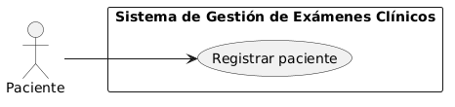
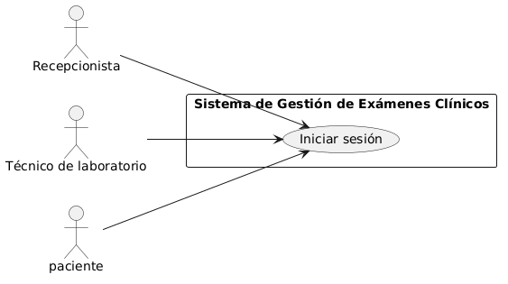
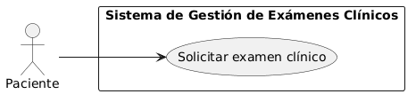
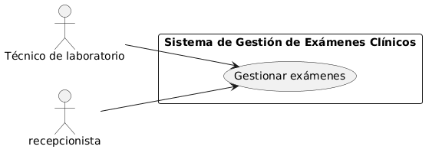
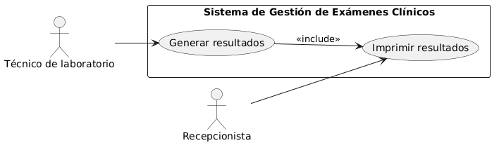
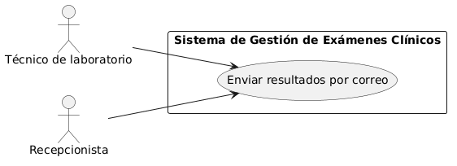
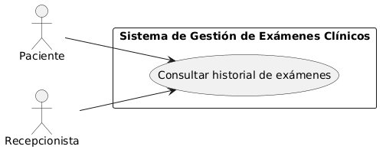
Especificación de caso de uso: registro de paciente

Registro de paciente

Descripción
Este caso de uso permite a un nuevo usuario registrarse en el sistema de la clínica ingresando sus datos personales para crear una cuenta de acceso. El actor principal es el Paciente, quien interactúa con el sistema mediante una interfaz web diseñada en PrimeVue

Flujo de Eventos

Flujo Básico
- El paciente accede a la opción de registro en la pantalla de inicio.
- El sistema muestra el formulario de registro con campos para datos personales.
- El paciente ingresa su nombre, apellidos, correo electrónico, teléfono y contraseña.
- El paciente acepta los términos y condiciones de la clínica y confirma el registro.
- El sistema valida que la información ingresada cumpla con los formatos requeridos.
- El sistema guarda los datos del nuevo usuario en la base de datos PostgreSQL 17.
- El sistema muestra un mensaje de "Registro Exitoso" y redirige a la pantalla de inicio de sesión.

Flujos Alternativos

Datos incompletos
si el paciente deja campos obligatorios vacíos, el sistema mostrara un mensaje solicitando completar los datos faltantes

Usuario ya registrado
Si el correo ya existe en el sistema, se notificará al usuario que la cuenta ya está registrada

Precondiciones

El usuario debe tener acceso a internet

El sistema debe estar disponible

Poscondiciones

El paciente queda registrado en la base de datos

El paciente podrá iniciar sesión en el sistema

Puntos de Extensión

6.1 Verificación de correo electrónico
Especificación de caso de uso: inicio de sesión

Inicio de sesion

Descripción
Permite a los usuarios autenticarse en el sistema mediante sus credenciales para acceder a las funcionalidades correspondientes a su rol
Actor:
Paciente
Recepcionista
Técnico de laboratorio
Administrador

Flujo de Eventos

Flujo Básico
- El usuario accede a la página de inicio de sesión
- El sistema muestra el formulario de login
- El usuario ingresa su correo y contraseña
- El sistema valida las credenciales
- El sistema concede acceso al panel correspondiente

Flujos Alternativos

Credenciales incorrectas
El sistema muestra un mensaje indicando que el usuario o contraseña son incorrectos

Usuario no registrado
El sistema solicita realizar el proceso de registro

Precondiciones

El usuario debe estar registrado en el sistema

Poscondiciones

El usuario accede al sistema según su rol
Especificación de caso de uso: solicitud de examen clínico

Solicitud de examen clínico

Descripción
Permite al paciente solicitar un examen clínico seleccionando el tipo de examen, fecha y horario disponible
Actor: paciente

Flujo de Eventos

Flujo Básico
- El paciente inicia sesión en el sistema
- Selecciona la opción solicitar examen
- El sistema muestra los tipos de exámenes disponibles
- El paciente selecciona el examen, fecha y horario
- El sistema registra la solicitud
- El sistema confirma la solicitd

Flujos Alternativos

Horario no disponible
El sistema solicita seleccionar otro horario

Precondiciones

El paciente debe estar autenticado

Poscondiciones

La solicitud queda registrada en el sistema

Especificación de caso de uso: gestión de exámenes

Gestión de exámenes

Descripción
Permite a la recepcionista monitorear y administrar el flujo de las solicitudes para organizar la atención diaria de la clínica.

Flujo de Eventos

Flujo Básico
- La recepcionista inicia sesión y accede al "Dashboard de Gestión".
- El sistema realiza una consulta a la base de datos PostgreSQL para obtener la lista de exámenes del día .
- El sistema muestra una tabla con el nombre del paciente, tipo de examen, fecha, hora y estado actual .
- La recepcionista identifica a los pacientes que ya se presentaron a la toma de muestras.
- El sistema permite filtrar la lista por estado (Pendiente, En Proceso, Finalizado) para priorizar la carga de trabajo.

Flujos Alternativos

Sin registros encontrados: Si no hay citas para la fecha seleccionada, el sistema muestra el mensaje: "No existen solicitudes programadas para este día".

Error en actualización: Si hay un fallo de red al cambiar un estado, el sistema notifica: "Error al actualizar; intente nuevamente".

Precondiciones

La recepcionista debe estar autenticada con el rol administrativo.

El sistema debe tener acceso a la tabla de solicitudes en la base de datos.

Poscondiciones

El sistema mantiene actualizado el tablero de control para el personal de laboratorio.

Puntos de Extension

Modificación de datos del paciente: Durante la gestión, la recepcionista puede extender el flujo para corregir o actualizar información de contacto si se detecta un error en el registro inicial.

Cancelación de cita: Si el paciente lo solicita, el flujo puede derivar en la anulación de la solicitud y liberación del horario en la base de datos.

Especificación de caso de uso: Generación e impresión de resultados

Generación e impresión de resultados

Descripción
Proceso automático del sistema que entrega los resultados digitales al paciente para evitar su desplazamiento físico a la clínica.

Flujo de Eventos

Flujo Básico
- El sistema detecta que todos los exámenes incluidos en una solicitud han sido finalizados.
- El sistema recupera el correo electrónico registrado del paciente .
- El sistema adjunta los archivos PDF correspondientes.
- El sistema envía el correo a través del servicio SMTP configurado.
- El sistema registra la fecha y hora de envío en el historial.

Flujos Alternativos

Fallo en el servidor de correo: Si el servicio SMTP no responde, el sistema reintenta el envío tres veces y, si falla, notifica a la recepcionista para envío manual.

Precondiciones

El paciente debe tener un correo electrónico válido en su perfil.

Todos los exámenes de la cita deben estar en estado "Finalizado".

Poscondiciones

El paciente recibe sus resultados y el estado de la solicitud cambia a "Entregado".

Puntos de Extensión

Inserción de firma digital personalizada: El sistema permite que el técnico de laboratorio cargue su firma digital específica para que aparezca en el pie de página del reporte PDF generado.

Agregar observaciones adicionales: En exámenes complejos, el flujo permite extender el reporte para incluir una página de anexos con comentarios detallados del laboratorista.

Especificación de caso de uso: Envió de resultados por correo

Envio de resultados por correo

Descripción
Proceso automático del sistema que entrega los resultados digitales al paciente para evitar su desplazamiento físico a la clínica.

Flujo de Eventos

Flujo Básico
- El sistema detecta que todos los exámenes incluidos en una solicitud han sido finalizados.
- El sistema recupera el correo electrónico registrado del paciente .
- El sistema adjunta los archivos PDF correspondientes.
- El sistema envía el correo a través del servicio SMTP configurado.
- El sistema registra la fecha y hora de envío en el historial.

Flujos Alternativos

Fallo en el servidor de correo: Si el servicio SMTP no responde, el sistema reintenta el envío tres veces y, si falla, notifica a la recepcionista para envío manual.

Precondiciones

El paciente debe tener un correo electrónico válido en su perfil.

Todos los exámenes de la cita deben estar en estado "Finalizado".

Poscondiciones

El paciente recibe sus resultados y el estado de la solicitud cambia a "Entregado".

Puntos de Extension

Notificación de fallo de entrega: Si el servidor SMTP detecta que el correo no fue entregado (por rebote o dirección inexistente), el sistema extiende el flujo generando una alerta en el panel de la recepcionista para seguimiento manual

Adjuntar folleto informativo: Dependiendo del tipo de examen (ej. glucosa), el sistema puede extender el envío adjuntando automáticamente un PDF con recomendaciones previas o posteriores al análisis
Especificación de caso de uso: Consulta de historial de exámenes

Consulta de historial de examenes

Descripción
Permite al paciente tener autonomía sobre su información médica histórica.

Flujo de Eventos

Flujo Básico
- El paciente inicia sesión y accede a la sección "Historial Clínico" .
- El sistema muestra una lista descendente (del más reciente al más antiguo) de sus solicitudes pasadas.
- El paciente selecciona una fecha específica para ver los detalles.
- El sistema permite descargar nuevamente cualquier resultado previo en formato PDF.

Flujos Alternativos

Sin historial: Si es la primera vez del paciente, el sistema muestra: "Aún no posees exámenes registrados en nuestra clínica".

Precondiciones

El paciente debe estar autenticado.

Poscondiciones

El paciente visualiza su trayectoria médica sin necesidad de intervención administrativa.

Puntos de Extension

Exportación de historial consolidado: El paciente puede extender la consulta seleccionando múltiples registros para generar un único archivo PDF que resuma su evolución clínica en el tiempo

Comparativa de resultados: El sistema permite seleccionar dos exámenes del mismo tipo realizados en fechas distintas para mostrar una tabla comparativa de los valores obtenidos.

